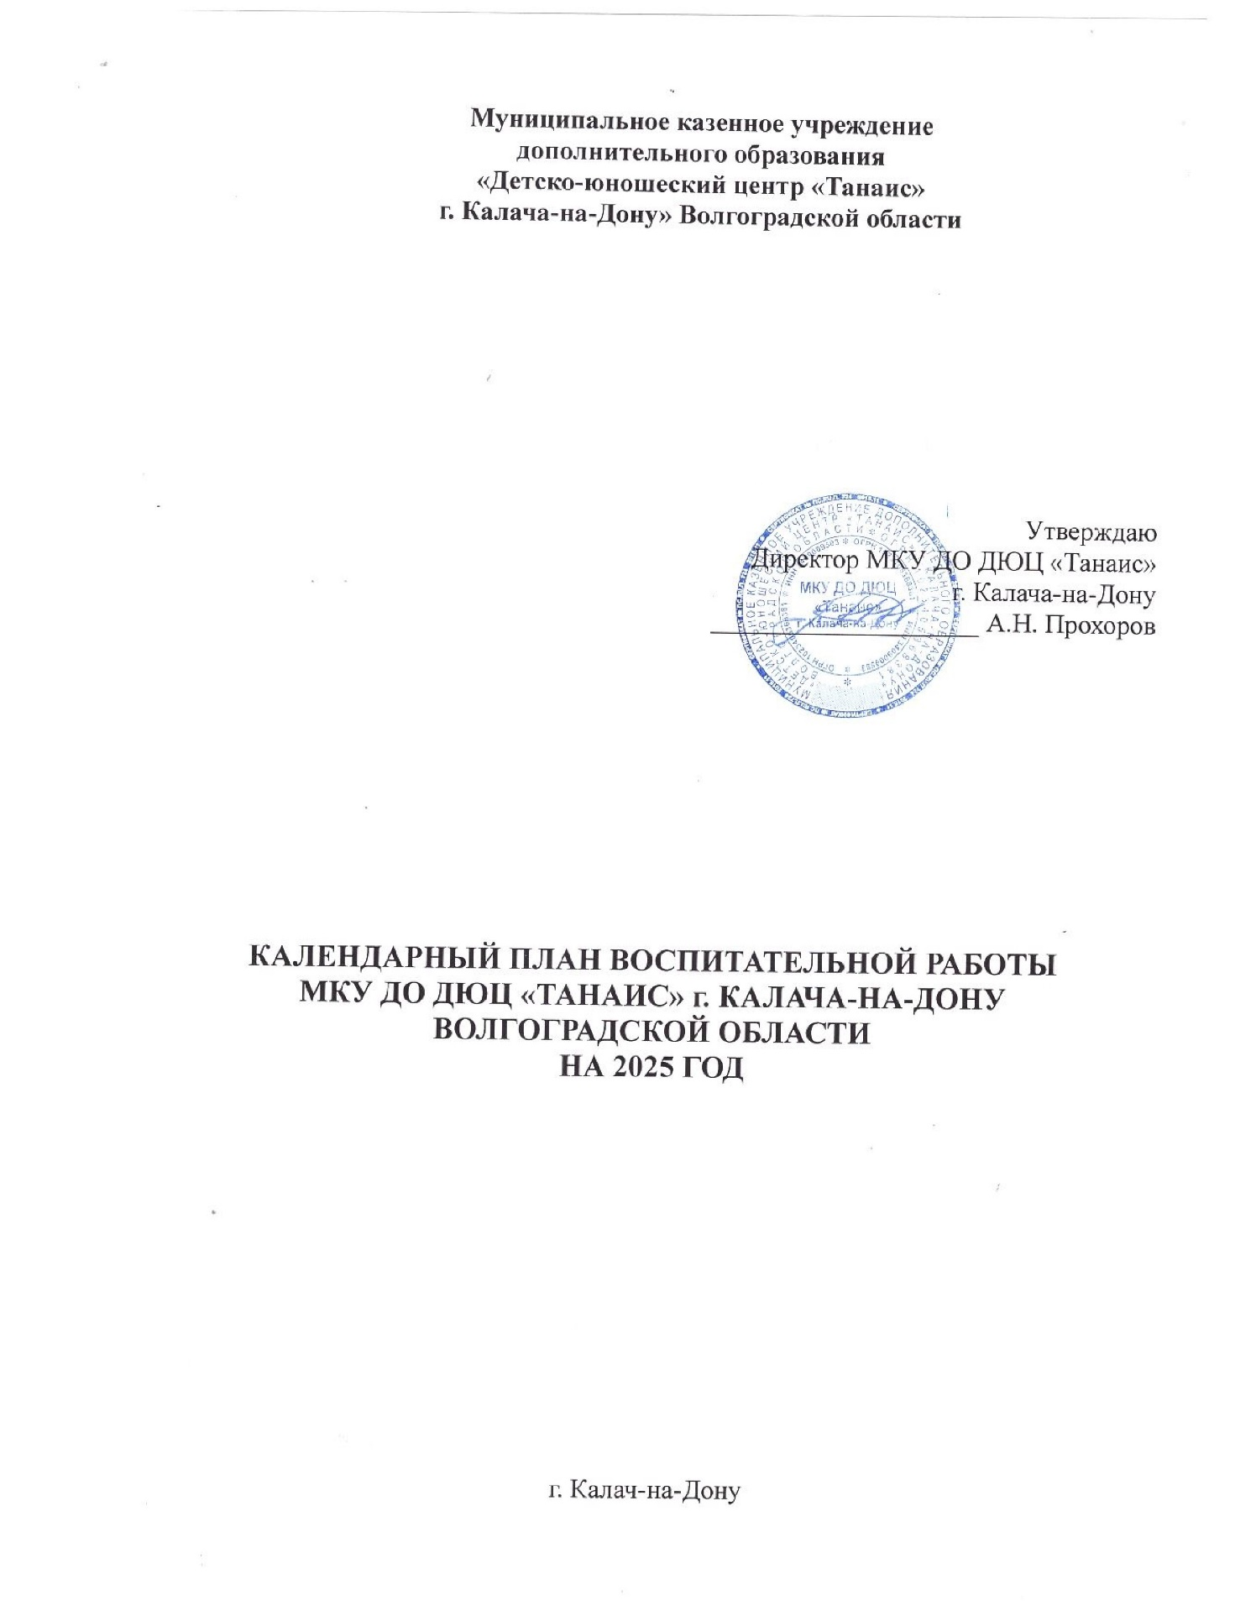

№ | Название мероприятия | Модуль | Дата проведения | Ответственные
1-я неделя (со 2 по 6 июня) Блок «Мир»
1. | Открытие летней смены лагеря. |  | 02.06.2025 г. | педагоги
 | - Церемония подъема  Государственного флага Российской Федерации.  - Исполнение Государственного гимна Российской Федерации.  - День защиты Детей. День Российского движения детей и молодежи. | Модуль:  «Культура России»  Модуль: «Детское самоуправление» | 02.06.2025 г. | педагоги
 | Утренняя зарядка «Делай как Я» | Модуль: «Спортивно-оздоровительная работа» | 02.06.2025 г. | педагоги
 | Инструктаж по террористической и пожарной безопасности | Модуль: «Профилактика и безопасность» | 02.06.2025 г. | начальник лагеря
 | Коллективная деятельность  «День добрых дел»  Операция «Чистюли» | Модуль: «Детское самоуправление» | 02.06.2025 г. | педагоги
 | Профилактическая беседа «Правила по охране труда в лагере»  Квест – игра «Мы за безопасность!» | Модуль: «Профилактика и безопасность» | 02.06.2025 г. | педагоги,  методист
 | Проведение тренировок | Модуль: «Дополнительное образование» | 02.06.2025 г. | тренер-преподаватель
2. | День профессий. |  | 03.06.2025 г. | педагоги
 | Утренняя зарядка «Делай как Я» | Модуль: «Спортивно-оздоровительная работа» | 03.06.2025 г. | педагоги
 | Встреча с людьми различных профессий. (учитель, тренер, пожарный) | Модуль: «Профориентация» | 03.06.2025 г. | педагоги  методисты  специалисты
 | Квест-игра «Дорожные знаки» | Модуль: «Дополнительное образование» | 03.06.2025 г. | педагоги  методист
 | Проведение тренировки | Модуль: «Дополнительное образование» | 03.06.2025 г. | тренер-преподаватель
 | Информационный час «Жизнь замечательный людей» | Модуль: «Культура России»» | 03.06.2025 г. | методисты
3. | День экологии. |  | 04.06.2025 г.
 | Утренняя зарядка «Делай как Я» | Модуль: «Спортивно-оздоровительная работа» | 04.06.2025 г. | педагоги
 | Минутка здоровья «Лесные опасности. Зеленая аптечка: первая помощь при укусах насекомых» | Модуль: «Профилактика и безопасность» | 04.06.2025 г.
 | Краеведческая викторина «Зеленая аптека» | Модуль: «Дополнительное образование» | 04.06.2025 г. | методист
 | Соревнования «По туристической тропе» | Модуль: «Спортивно-оздоровительная работа» | 04.06.2025 г. | педагоги
 | Трудовой десант | Модуль: «Социальная активность» | 04.06.2025 г. | педагоги
4. | День культуры. |  | 05.06.2025 г.
 | Утренняя зарядка «Делай как Я» | Модуль: «Спортивно-оздоровительная работа» | 05.06.2025 г. | педагоги
 | Виртуальная экскурсия по музеям г. Волгограда» | Модуль: «Культура России»» | 05.06.2025 г. | методист
 | Квест-игра «Собери музейный экспонат» | Модуль: «Культура России»» | 05.06.2025 г. | педагоги  методисты
 | Соревнования по настольному теннису | Модуль: «Дополнительное образование» | 05.06.2025 г. | тренер-преподаватель
5. | День русского языка. (Пушкинский день) |  | 06.06.2025 г.
 | Утренняя зарядка «Делай как Я» | Модуль: «Спортивно-оздоровительная работа» | 06.06.2025 г. | педагоги
 | Тематическая беседа «Правильно ли ты говоришь? | Модуль: «Культура России»» | 06.06.2025 г. | педагоги, методисты
 | Игра-викторина «Путешествие в страну русского языка» | Модуль: «Культура России»» | 06.06.2025 г. | педагоги
 | Рисунки по мотивам сказок А.С. Пушкина | Модуль: «Дополнительное образование» | 06.06.2025 г. | методист
 | Интерактивная игра по сказкам А.С. Пушкина | Модуль: «Культура России»» | 06.06.2025 г. | методист
 | 2-я неделя (со 9 по 13 июня) Блок «Россия»
6. | День истории России
 | Утренняя зарядка «Делай как Я» | Модуль: «Спортивно-оздоровительная работа» | 09.06.2025 г. | педагог
 | Проведение тренировки | Модуль: «Дополнительное образование» | 09.06.2025 г. | тренер-преподаватель
 | Рисуем «Герб своей семьи» | Модуль: «Коллективное социально-значимая деятельность Движение первых» | 09.06.2025 г. | методисты, специалисты, координатор Движения первых
 | Проведение «Веселых стартов» | Модуль: «Здоровый образ жизни» | 09.06.2025 г. | педагоги
7. | День народов России |  | 10.06.2025 г.
 | Утренняя зарядка «Делай как Я» | Модуль: «Спортивно-оздоровительная работа» | 10.06.2025 г. | педагоги
 | Спортивно-развлекательное мероприятие «Русские народные игры» | Модуль: «Здоровый образ жизни» | 10.06.2025 г. | педагоги, методист
 | Краеведческая викторина «Наш край – любимый» | Модуль: «Социальная активность» | 10.06.2025 г. | методист
 | Танцевальный флешмоб «Танцы народов мира» | Модуль: «Социальная активность» | 10.06.2025 г. | педагоги
8. | День России |  | 11.06.2025 г.
 | Утренняя зарядка «Делай как Я» | Модуль: «Спортивно-оздоровительная работа» | 11.06.2025 г. | педагоги
 | Спартакиада, посвященная Дню России «Мы дети твои, Россия» | Модуль «Здоровый образ жизни» | 11.06.2025 г. | педагоги
 | Игра-викторина «Моя Россия» | Модуль: «Социальная активность» | 11.06.2025 г. | методисты
 | Музыкальный час «Песни о России» | Модуль: «Культура России»» | 11.06.2025 г. | педагоги, методисты
 | 3-я неделя (со 16 по 20 июня) Блок «Человек»
9. | День здоровья |  | 16.06.2025 г.
 | Утренняя зарядка «Делай как Я» | Модуль: «Спортивно-оздоровительная работа» | 16.06.2025 г. | педагоги
 | Минутка беседы «Как себя вести в общественных местах!» | Модуль: «Культура России»» | 16.06.2025 г. | методист
 | Спортивное мероприятие «Мы за здоровый образ жизни!» | Модуль: «Спортивно-оздоровительная работа» | 16.06.2025 г. | тренеры
 | Стрельба из пневматической винтовки | Модуль: «Дополнительное образование» | 16.06.2025 г. | тренер-преподаватель
10. | День безопасности |  | 17.06.2025 г.
 | Утренняя зарядка «Делай как Я» | Модуль: «Спортивно-оздоровительная работа» | 17.06.2025 г. | педагоги
 | Учебное занятие по антитеррористической безопасности «Мои действия» | Модуль: «Профилактика безопасности» | 17.06.2025 г. | методисты, педагоги
 | Минутка безопасности «Чтобы не было беды – будь осторожен у воды!» | Модуль: «Профилактика безопасности» | 17.06.2025 г. | представители водоохранной инспекции
 | Проведение тренировки | Модуль: «Дополнительное образование» | 17.06.2025 г. | тренер-преподаватель
 | Минутка безопасности «Если ты потерялся или заблудился» | Модуль: «Дополнительное образование» |  | методист
11. | День семьи |  | 18.06.2025 г.
 | Утренняя зарядка «Делай как Я» | Модуль: «Спортивно-оздоровительная работа» | 18.06.2025 г. | педагоги
 | Презентация «День семьи, любви и верности в России» | Модуль: «Культура России»» | 18.06.2025 г. | методисты
 | Игра «Семейные традиции» | Модуль: «Инклюзивное пространство» | 18.06.2025 г. | педагоги, методист
 | Ответы на вопросы анкеты о семье | Модуль: «Социальная активность» | 18.06.2025 г. | педагоги, методист
 | Игра «Собери пословицу о семье»! | Модуль: «Социальная активность» | 18.06.2025 г. | педагоги, методист
12. | День творчества |  | 19.06.2025 г.
 | Утренняя зарядка «Делай как Я» | Модуль: «Спортивно-оздоровительная работа» | 19.06.2025 г. | педагоги
 | Проведение тренировки | Модуль: «Дополнительное образование» | 19.06.2025 г. | тренер-преподаватель
 | Минутка ПДД: «Знайте правила дорожного движения лучше, чем таблицу умножения» | Модуль: «Профилактика и безопасность | 19.06.2025 г. | представители ГИБДД
 | Соревнования по ПДД «Безопасное колесо» | Модуль: «Дополнительное образование» | 19.06.2025 г. | педагоги,  методисты
 | Конкурс рисунков «Лето – это здорово!» | Модуль: «Социальная активность» | 19.06.2025 г. | методист
13. | День памяти и скорби |  | 20.06.2025 г.
 | День памяти и скорби, минута молчания. | Модуль: «Социальная активность» | 20.06.2025 г. | педагоги, методист
 | Обзорная экскурсия по памятным местам Калачевского муниципального района, с возложением цветов. | Модуль: «Социальная активность» | 20.06.2025 г. | педагоги, сотрудники краеведческого музея
 | Просмотр военной хроники | Модуль: «Культура России» | 20.06.2025 г. | педагоги,  методисты
 | Краеведческая викторина «Без срока давности» | Модуль: «Социальная активность» | 20.06.2025 г. | педагоги,  методисты
 | Проведение тренировки | Модуль: «Дополнительное образование» | 20.06.2025 г. | тренер-преподаватель
 | 4 неделя (с 23 по 27 июня) Заключительная «Интеграция блоков»
14. | День Движения Первых |  | 23.06.2025 г.
 | Утренняя зарядка «Делай как Я» | Модуль: «Спортивно-оздоровительная работа» | 23.06.2025 г. | педагоги
 | Презентация «Движение Первых»  (знакомство с миссией, ценностями, ключевыми направлениями) | Модуль: «Коллективное социально значимая деятельность Движение Первых) | 23.06.2025 г. | педагоги,  педагоги-организаторы
 | Военизированная эстафета | Модуль: «Коллективное социально значимая деятельность Движение Первых) | 23.06.2025 г. | педагоги,  педагоги-организаторы
15. | День добрых дел |  | 24.06.2025 г.
 | Утренняя зарядка «Делай как Я» | Модуль: «Спортивно-оздоровительная работа» | 24.06.2025 г. | педагоги
 | Трудовой десант | Модуль: «Социальная активность» | 24.06.2025 г. | педагоги
 | Дневной киносеанс  (просмотр мультипликационных фильмов о доброте) | Модуль: «Культура России» | 24.06.2025 г. | методисты
 | Проведение тренировки | Модуль: «Дополнительное образование» | 24.06.2025 г. | тренер-преподаватель
16. | День дружбы и единения славян |  | 25.06.2025 г.
 | Утренняя зарядка «Делай как Я» | Модуль: «Спортивно-оздоровительная работа» | 25.06.2025 г. | педагоги
 | Презентация «Кто такие – славяне?» | Модуль: «Культура России» | 25.06.2025 г. | методисты
 | Игровая программа «Хоровод дружбы» | Модуль: «Социальная активность» | 25.06.2025 г. | методисты,  педагоги
 | Час информации «Вместе мы едины и непобедимы» | Модуль: «Культура России» | 25.06.2025 г. | методист
 | Проведение тренировки | Модуль: «Дополнительное образование» | 25.06.2025 г. | тренер-преподаватель
17. | День борьбы с наркотическими средствами |  | 26.06.2025 г.
 | Утренняя зарядка «Делай как Я» | Модуль: «Спортивно-оздоровительная работа» | 26.06.2025 г. | педагоги
 | Профилактическая беседа «Скажи НЕТ! Вредным привычкам» | Модуль: «Здоровый образ жизни» | 26.06.2025 г. | методисты
 | Викторина «Что такое хорошо? И что такое плохо?» | Модуль: «Профилактика и безопасность | 26.06.2025 г. | педагоги
 | Проведение тренировки | Модуль: «Дополнительное образование» |  | тренер-преподаватель
18. | День закрытия лагерной смены |  | 27.06.2025 г.
 | Спортивное мероприятие «Радужная смена» | Модуль: «Спортивно-оздоровительная работа» | 27.06.2025 г. | педагоги
 | Проведение анкетирования по итогам смены (что понравилось, а что не очень) | Модуль: «Социальная активность» | 27.06.2025 г. | методисты
 | Профилактическая беседа «Мой безопасный путь домой» | Модуль: «Профилактика и безопасность | 27.06.2025 г. | педагоги
 | Закрытие лагерной смены. Церемония спуска Государственного флага РФ и исполнение гимна РФ. | Модуль: «Культура России»  Модуль: «Детское самоуправление». | 27.06.2025 г. | начальник лагеря, методисты, педагоги
 | Чаепитие

Дополнительные элементы:
Модуль: «Спортивно-оздоровительная работа». Ежедневная утренняя зарядка
Модуль: «Дополнительное образование» - согласно расписанию учебно-тренировочных занятий

